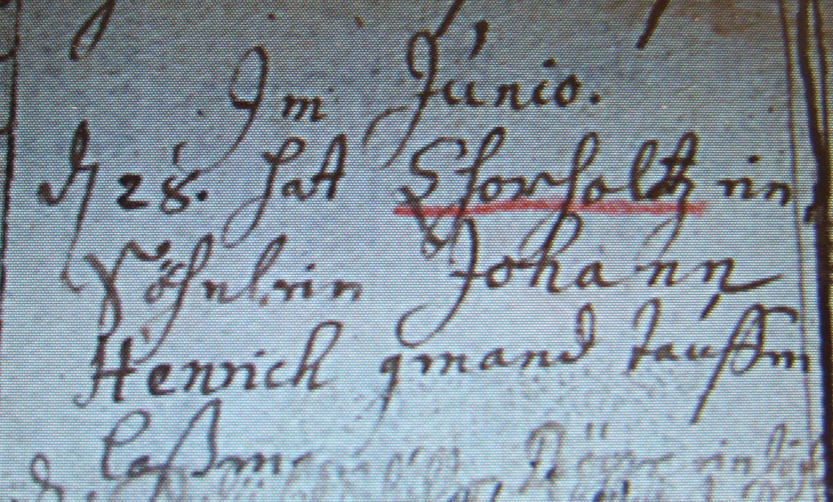

Kirchenbuch Herringen 1733; ARCHION-Bild 79 in „Taufen 1694 – 1765“
Abschrift:
„ Im Junio. d. 28. Hat Ghorholtz (Gerholt, KJK) ein Söhnlein Johann Henrich genand taufen laßen“.

